Для участников программы «Серебряный старт» в Петербурге провели бизнес-визит

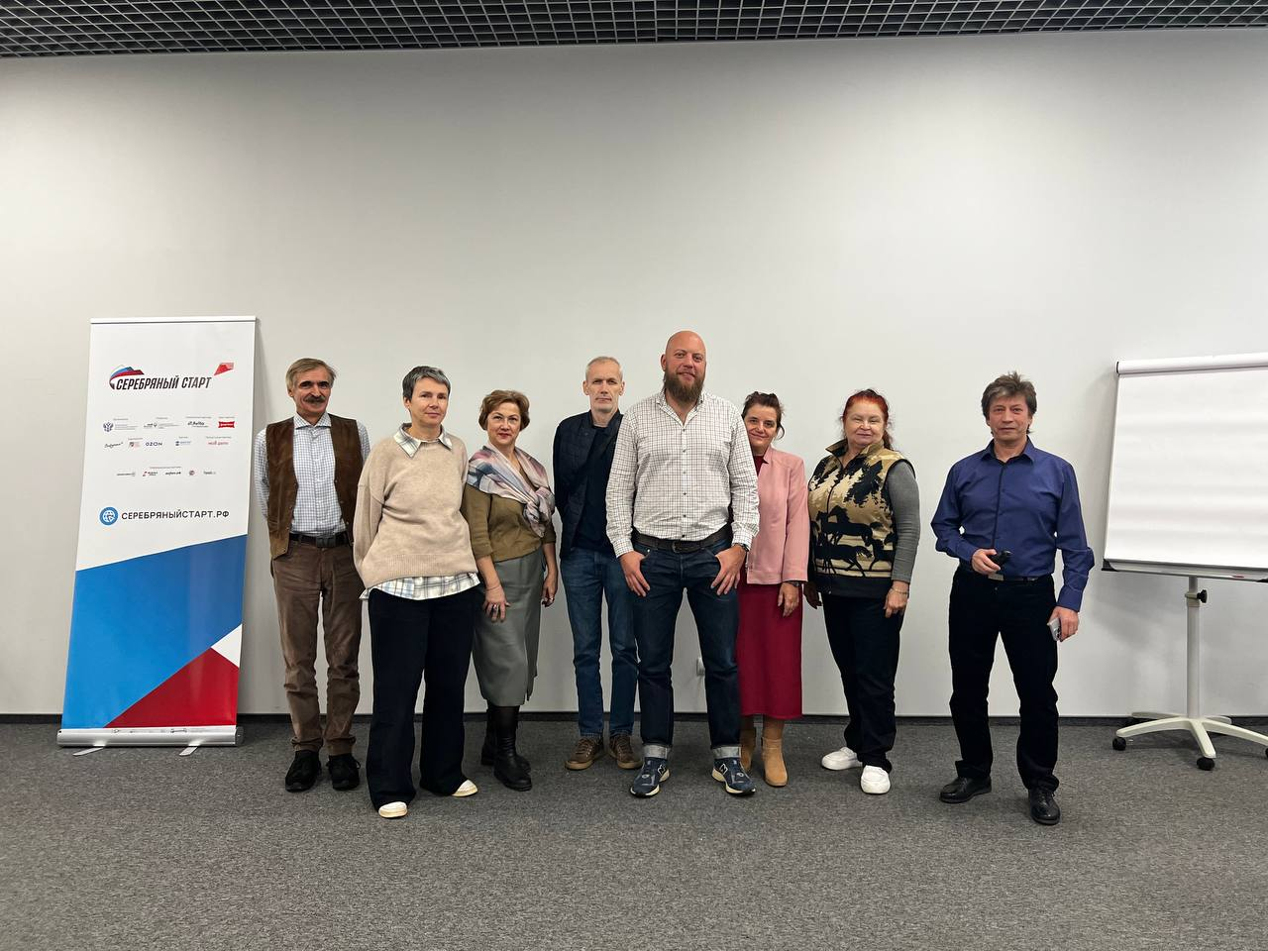

Участники программы поддержки и развития для людей старшего возраста «Серебряный старт» в Санкт-Петербурге продолжают вдохновляться опытом молодых. Помимо образовательных сессий по маркетингу, финансовому планированию, налогообложению и другим вопросам развития своего проекта, для них был организован бизнес-визит основателя бренда Lazy Barista Roasting Company (LBRC) Романа Боровкова. Мероприятие прошло в Центре «Мой бизнес» Санкт-Петербург (СПб ГБУ «ЦРПП»).

Предприниматель рассказал:

- о своем пути от менеджера по продажам до руководителя подразделения.

- истории возникновения бренда LBRC, который берет свое начало в 2017 году.

- специфике кофейной индустрии и развитии линейки продукции.

- поиске баланса «цена-качество».

- организации производственного процесса.

- как успевать за стремительно развивающимся рынком, сохраняя рентабельность и конкурентоспособность.

- успешном использовании маркетплейсов как рынка сбыта.

Следующим важным шагом для компании станет получение сертификации пищевой безопасности международного стандарта. По словам Романа, для бизнеса, нацеленного на развитие и масштабируемость, это — обязательный процесс. Также Роман надеется на скорый рост e-commerce и развитие экологичного производства.

«Задача сложная, но выполнимая», — добавил предприниматель.

Пример Романа лишний раз показал, что не стоит бояться начинать с малого, если ты действительно уверен в своем деле и готов идти вперед, несмотря на любые барьеры.

Цель проекта «Серебряный старт» — помочь людям старшего возраста осваивать навыки ведения бизнеса, развивать предпринимательские способности и адаптироваться к современным условиям.

Организатор: Минэкономразвития России.

Оператор: Национальное агентство «Мой бизнес».

Программа реализуется по национальному проекту «Эффективная и конкурентная экономика».

Грантодатели: Благотворительный фонд Х5 «Выручаем», Фонд «Наше будущее», Ozon.

- Генеральный партнер: Авито Путешествия.

- Банк-партнер: Альфа-банк.

- Партнер: Фонд «Форар».

- Продуктовый партнер: бухгалтерия для бизнеса «Мое дело».

- Информационные партнеры: Объясняем.рф, «ФедералПресс», Добро.рф, Союз пенсионеров России, 7Дней.ru.

